Консультация для родителей на тему

«Как приучить ребенка помогать по дому»

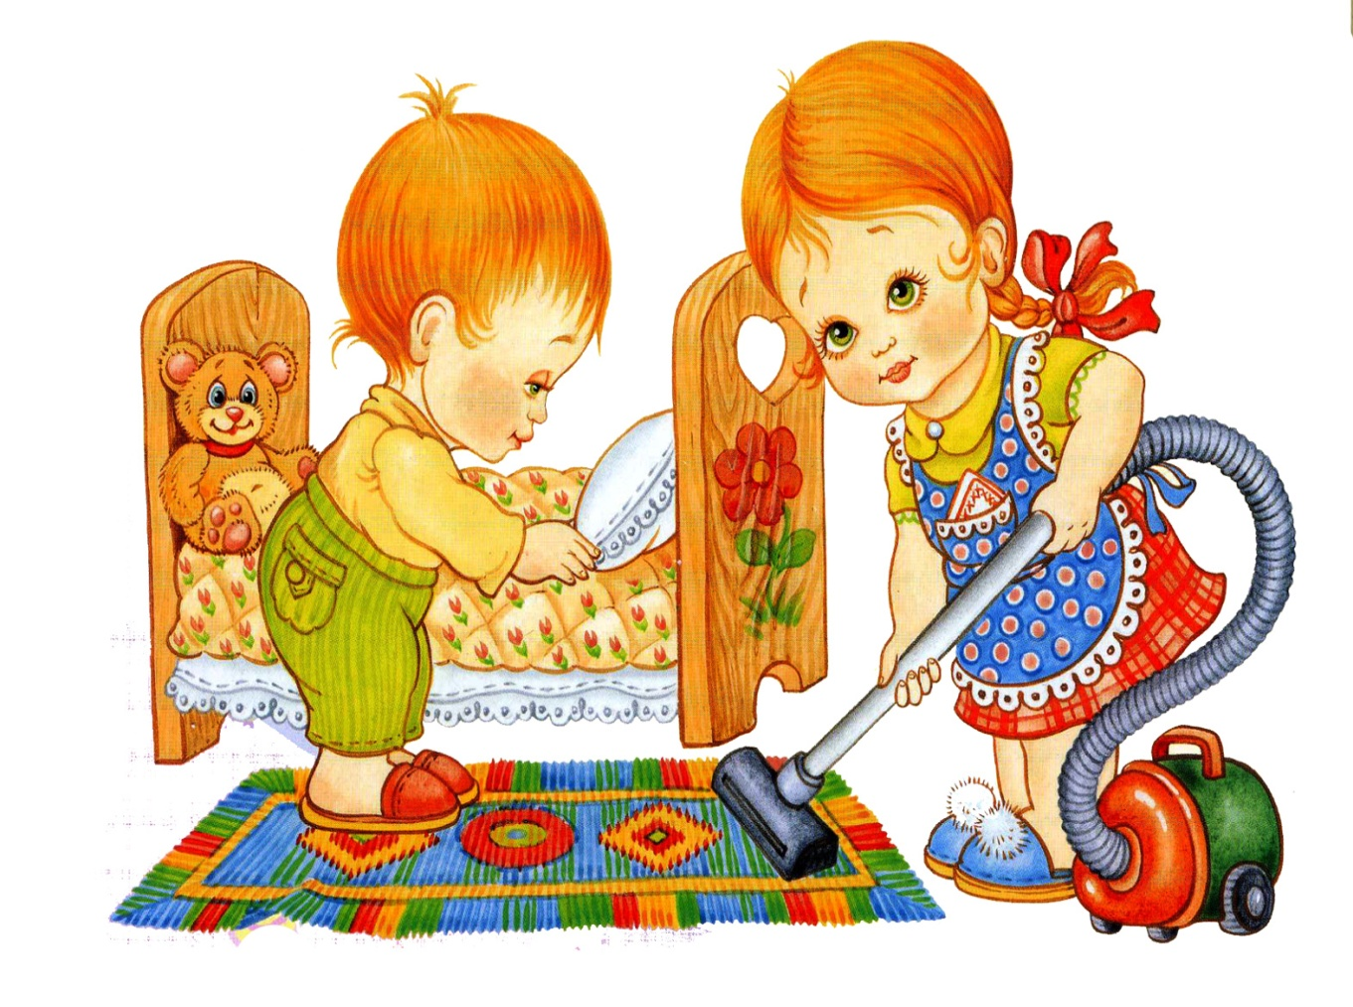

Часто можно услышать от родителей, что дети не помогают им по дому. Игрушки, раскиданные по всей комнате, горы немытой посуды и, как результат, ежедневные скандалы, наказания и слезы. Как добиться того, чтобы малыш самостоятельно, без понуканий помогал по дому? Когда нужно приучать детей к труду?

Начинаем с раннего детства
Лучше всего начинать приучение детей к домашним хлопотам с раннего детства. Обычно маленького ребенка даже заставлять не надо – он и сам стремится помочь маме помыть посуду, а папе – открутить болтик или забить гвоздь. К сожалению, родители начинают отмахиваться от ретивого помощника, мол, сами справимся. Стоит ли удивляться, если подросший ребенок на просьбу помочь будет отвечать отказом? Он ведь привык, что все по дому делается без его участия.
Уже в двухлетнем возрасте малыш может помогать маме, выполняя мелкие поручения. Какие же дела можно доверять детям в разном возрасте?
- 2-4 года
Двухлетний малыш способен выполнить любую простую задачу: принести маме книгу, перчатки или кошелек. В этом возрасте ему уже можно позволить самостоятельно надевать и снимать кофту и штанишки. Родителям следует объяснить ребенку, на каких полках лежат его вещи, чтобы он убирал их на свое место.
- 4-5 лет
Ребенок уже может совершать и более сложную работу: разложить игрушки по своим местам, рассортировать носки по цвету, сложить грязную одежду в корзину. Также он поможет родителям вытереть пыль, накрыть на стол и разложить покупки. Самое главное – покажите малышу, что цените его помощь.
- 5 лет и старше
Теперь можно приучать ребенка регулярно наводить порядок в собственной комнате. Возложите на него следующие обязанности: уход за цветами в детской, ежедневная уборка кровати, сбор рюкзачка в детский сад. С семи лет разрешите ему выгуливать собаку на улице (если она не крупной породы) и приготовить обед, пусть даже это будут обычные бутерброды.

Советы по воспитанию помощников
- Делайте вместе. Пожалуй, самая распространенная фраза занятой мамы обычно звучит примерно так: «Иди поиграй, пожалуйста, я сейчас очень занята». Это является серьезнейшей ошибкой в важном процессе воспитания настоящих помощников. Не отмахивайтесь от малыша, занимайтесь домашней работой вместе. Пусть он останется с вами на кухне, дайте ему поучаствовать в замешивании теста, приготовлении салата или сервировке стола. Или положите игрушечную гладильную доску рядом с настоящей и «гладьте» вместе. Не разделяйте ваши домашние обязанности и общение с детьми. Например, убираясь вместе в детской комнате, расскажите небольшую сказку об игрушках, которые безуспешно искали свою любимую коробку, а нашли ее благодаря маленькому помощнику.
- Хвалите малыша за помощь. Поощряйте волшебными словами, которые одинаково хорошо воспринимают и дети, и взрослые: «Только ты сможешь выполнить эту работу по-настоящему хорошо!» Ребенок, понимая собственную уникальность и важность в процессе собирания фантиков или уборки пыли на полках, будет счастлив оказать вам помощь в том, что он, как известно, делает лучше всех.
- Учитывайте желания ребенка. Замечайте склонности детей к какой-то конкретной деятельности. Некоторым нравится генеральная уборка по дому, другие же предпочитают убирать игрушки или переставлять книги, что требует сосредоточенности. Пусть каждый малыш делает то, что он больше всего любит. Для достижения наилучших результатов сделайте список домашних заданий, соответствующих возрасту ребенка и его способностям, и позвольте ему выбрать, какие из них он бы хотел выполнить. Вы можете быть удивлены его выбором!
- Убирайте весело. Даже скучную повседневную работу можно легко превратить в веселое занятие. «Укрощение» пылесоса в детской комнате, мытье посуды «волшебными пузырями» и поиски «сокровищ» в пакетах с продуктами, которые мама принесла из магазина. Даже простая домашняя работа может стать интересным приключением в жизни маленького ребенка.
- Не ждите высокой производительности труда. Не ждите, что маленький ребенок сможет сразу выполнять домашнюю работу на «отлично». Поэтому не ругайтесь, если он разбил тарелку во время мытья, положил вилку в отдел для ложек или превратил ваш пол в корабельную палубу. Подготовьтесь к тому, что вам будет нужно многое переделывать после первых попыток маленького помощника. Если же у него что-то не получилось сразу, тактично объясните, как можно исправить ошибку.
- Будьте терпеливы. Если ребенку требуется много времени, чтобы выполнить поручение, не подгоняйте, не мешайте и тем более не ругайте за медлительность, иначе он может испугаться и откажется помогать в следующий раз. А если мама всегда будет заканчивать работу за детей, то они не поймут, как важно доводить начатое дело до конца.
- Не наказывайте работой. Вы совершите большую ошибку, если будете рассматривать домашнюю работу в качестве наказания за проступок. Ребенок не должен считать, что убирает игрушки или моет посуду из-за того, что совершил сегодня что-то неправильное. Застилать кровать, мыть за собой посуду, раскладывать игрушки по местам нужно всегда, вне зависимости от его поведения.
- Не платите за домашнюю работу. Никогда не награждайте детей деньгами за помощь по дому. Если вы хотите поощрить ребенка за отлично выполненную работу, сходите всей семьей в выходные в зоопарк, на каток или в цирк. Помните, что домашние обязанности не следует воспринимать как предмет торга. Они являются такой же естественной частью детской жизни, как игра, общение с приятелями и учеба.
- Не делите работу на девчачью и мальчишескую. Часто происходит так, что девочки любят играть с техникой, а мальчишки предпочитают возиться на кухне. Поэтому не нужно делить домашние обязанности на две большие группы: для девочек и для мальчиков. И дочка, и сын должны убираться в комнатах, мыть посуду, пришивать пуговицы, ухаживать за растениями и даже уметь забивать гвозди.

